**Консультация для родителей. Профилактика гриппа,**

**ОРЗ и ОРВИ у детей**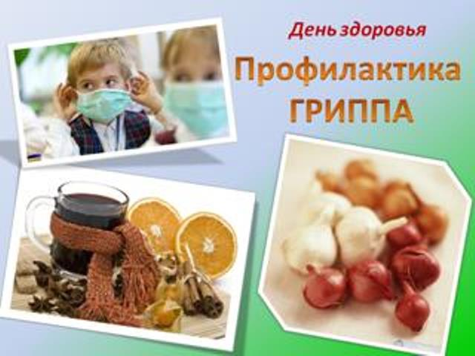

**Профилактика ОРЗ у детей**

Для начала следует учесть, что профилактика ОРВИ у детей–это не только прием витаминов, хотя они тоже необходимы. В первую очередь осмотритесь. Что вы увидели в комнате своего малыша? Если кое-где лежит пыль – немедленно вытрите ее. Вокруг полно мягких игрушек? Их тоже придется убрать, заменив альтернативными. Если вы считаете, что это крайности, то решите для себя, что важнее: здоровый ребенок или больной, но с кучей плюшевых игрушек. Они являются главными пылесборниками, а там, где много пыли, инфекция чувствует себя комфортнее всего

Следующий пункт ваших исследований – воздух в комнате ребенка. Проверьте влажность и температуру воздуха в детской. Чтобы профилактика ОРВИ у детей принесла ощутимые результаты, очень важно поддерживать правильный температурный режим в комнате. Воздух не должен быть горячим и сухим, это вредит не только уже заболевшему малышу, но и резко снижает иммунитет здорового. Если есть возможность, теплее оденьте или укройте ребенка, но почаще открывайте окно в его комнате – свежий и влажный воздух с улицы убивает болезнетворные вирусы и бактерии и не дает пересыхать слизистым оболочкам. Позвольте ребенку дышать свежим и влажным воздухом.  
Не забывайте, естественно, о гигиене и режиме дня, без их соблюдения профилактика простуды у детей невозможна!!!  
Как уже упоминалось, ребенку необходимы витамины. Будете вы их покупать или давать в свежем виде – дело ваше. В первую очередь профилактика ОРЗ у детей должна поддерживаться витамином С. Он содержится во многих фруктах и зелени. Кроме того, витамин С можно купить в аптеках в виде таблеток или драже. Помните и о других витаминах и минералах, они также участвуют в работе иммунитета.  
Поддержать и усилить защитные силы организма ребенка помогут лекарства группы интерферонов. То есть такие средства, действие которых направлено на усиление иммунитета. В аптеке можно найти интерферон в разных вариантах: капли, мазь, таблетки или свечи. Выберите удобный для вас и вашего малыша способ введения лекарства в организм – важно только, чтобы малышу было комфортно.  
Профилактика гриппа у детей состоит из тех же мер предосторожностей, что и профилактика ОРЗ у детей. Хорошим способом защиты организма ребенка от вирусов и бактерий, особенно в период эпидемий гриппа и сезонных простуд, являются эфирные масла. Профилактика простуды у детей при помощи эфирных масел эффективна и безопасна. Распыление эфирных масел в комнате обеззараживает воздух и создает приятный аромат. Кроме того, эфирные масла благотворно влияют и на психологическое состояние Профилактика простуды у детей очень важна и необходима. Здравомыслящие родители должны заранее позаботиться о защите здоровья своих детей. Не забывайте, что профилактика гриппа у детей, наряду с профилактикой простуды, поможет избежать многих осложнений, которыми чреваты эти заболевания. Здоровый образ жизни – это залог гармоничного развития вашего ребенка.

**ВАЖНО!**

При попадании вируса в организм только состояние иммунной системы определяет, сможет ли малыш не заболеть.

Повысить устойчивость организма к попавшим в него вирусам можно и нужно. Этого можно добиться несколькими **путями:**

* активация местного иммунитета;
* формирование специфического иммунитета путем вакцинации;
* использование иммуномодуляторов.

Особенно важно вакцинировать детей, имеющих какое-либо хроническое заболевание (органов дыхания, сердечно-сосудистой системы, мочевыделительной системы, [сахарный диабет](http://myfamilydoctor.ru/prichiny-vozniknoveniya-saxarnogo-diabeta/) и др.), так как грипп может привести к обострению этих заболеваний и развитию смертельно опасных осложнений.  С помощью вакцин формируется специфический активный иммунитет

А чтобы уменьшить риск заражения для таких деток, стоит подумать и о вакцинации всех членов семьи.